«Внимание – дорога!»
«Дорожная азбука в детском саду».
Встреча дошколят с инспектором ГИБДД.

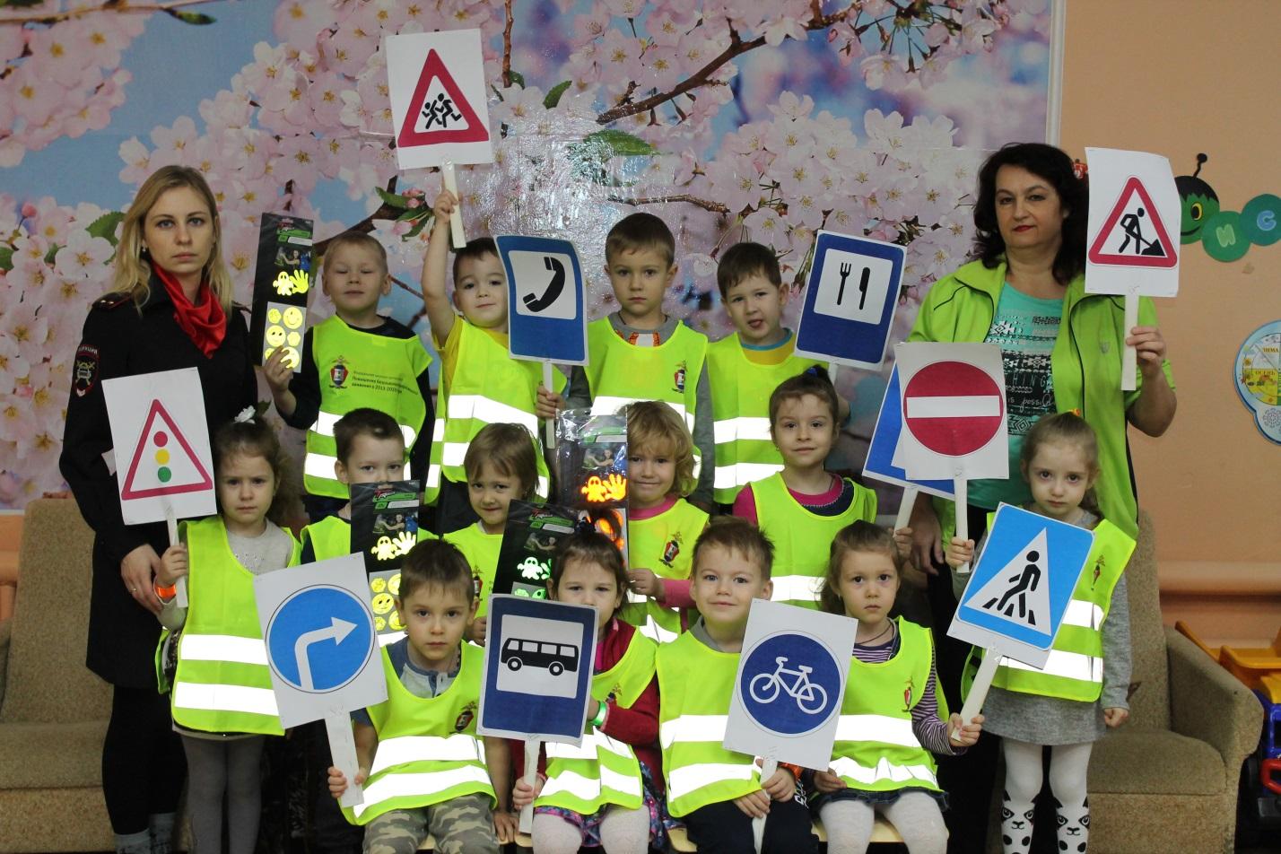

Обучение детей безопасности дорожного движения одна из основных задач взрослых: родителей, воспитателей, а также и инспекторов ГИБДД. Как показывает статистика ДТП, дети по-прежнему остаются самыми уязвимыми участниками дорожного движения. Особое значение в решении этой проблемы имеет заблаговременная и правильная подготовка самых маленьких наших пешеходов.
Начиная с раннего детства, ребёнок должен получить азы дорожной культуры. Всё, что усвоит ребёнок в этом возрасте, прочно останется у него в памяти. С первых дней пребывания ребёнка в детском саду, мы, педагоги, стараемся организовать его воспитание и обучение так, чтобы к моменту перехода из детского сада в школу он легко ориентировался в ближайшем окружении, умел наблюдать и правильно оценивать дорожные ситуации, владел навыками безопасного движения. Обучение детей безопасности дорожного движения одна из основных задач взрослых.
В рамках проведения профилактической операции «Внимание - дорога!» 16 января 2019 года с воспитанниками СП «Центр развития ребенка – детский сад № 14» в средней группе «Цыплята» состоялась встреча с инспектором ИАЗ ГИБДД ОГБДД ОМВД России по Рузаевскому муниципальному району лейтенантом Малаховой М.В.
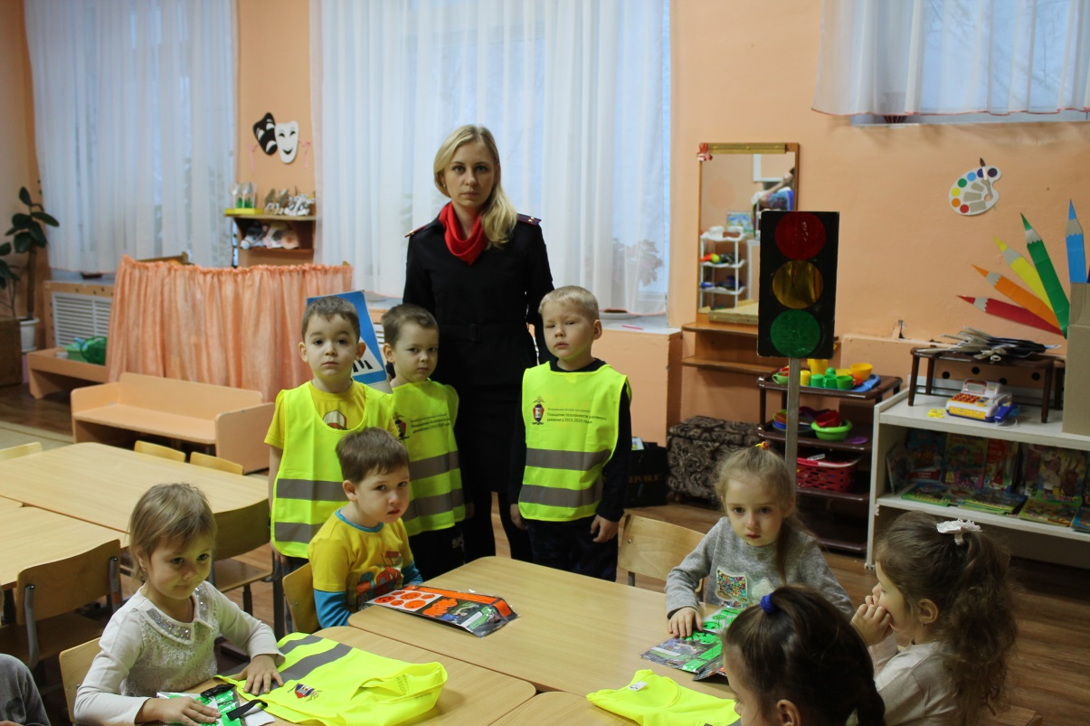

Целью этой встречи было закрепление знаний ребят о правилах дорожного движения.
Марина Владимировна рассказала о том, как должны себя вести дети на дорогах, какие дорожные знаки должны знать и что нужно делать, чтобы предотвратить дорожно-транспортное происшествие, а также дети закрепили правила перехода проезжей части, узнали, какие правила предъявляются к пассажирам в транспорте. Они отвечали на вопросы, отгадывали загадки, разбирали дорожные ситуации с использованием дорожного макета. Затем закрепили полученные знания в игровых ситуациях.

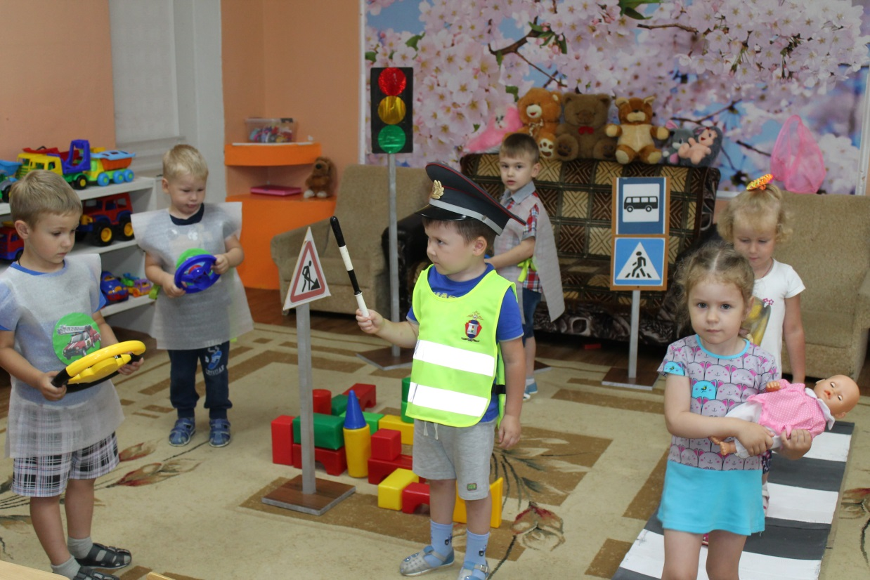

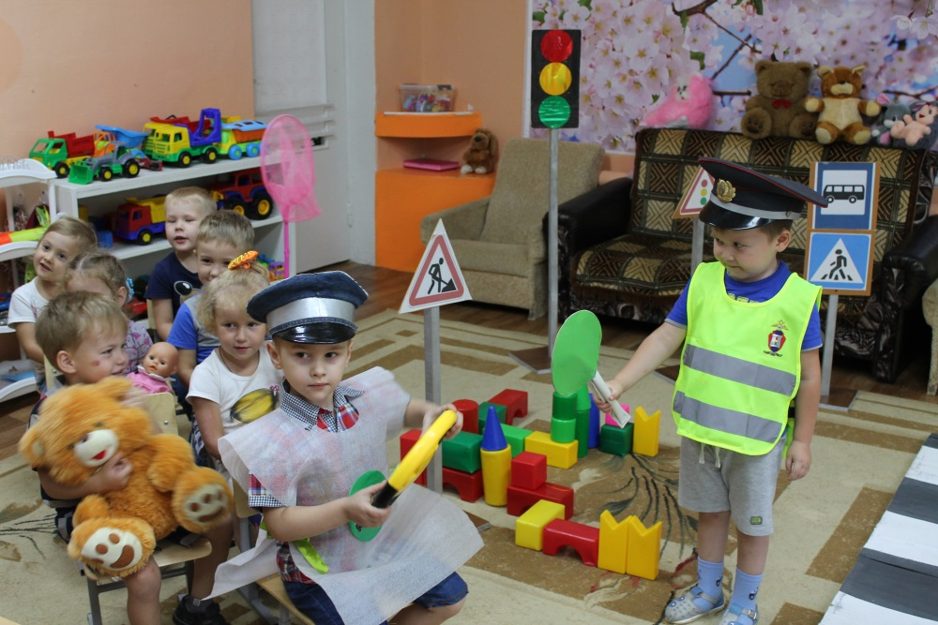

В заключении встречи Марина Владимировна напомнила детям об обязательном применении пешеходами светоотражающих элементов при движении по проезжей части в темное время суток и подарила ребятам фликеры и светоотражающие жилеты.

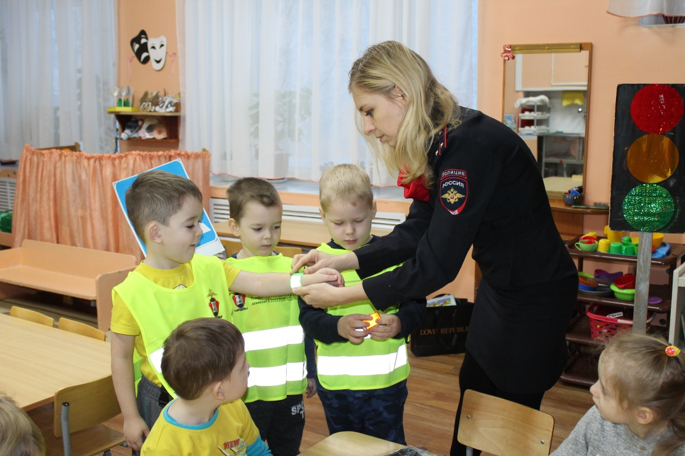

Встреча ребят с инспектором ГИБДД получились интересной и очень познавательной.
Такие встречи с работниками ГИБДД научат детей правильно действовать в сложных ситуациях, возникающих на дороге. А это в свою очередь поможет сократить число дорожно-транспортных происшествий с участием детей.
Воспитатели СП «Центр развития ребенка – детский сад № 14»
Панина О.В., Сучкова С.Ю.

